1、逻辑函数F = (A + BC)CD的反函数（ `F = `A（`B +`C）+ `C+`D ）。
2、 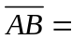（`A +`B ）。
3、（优先）编码器允许多个编码信号同时有效。
4、用集成电路构成任意进制计数器有（反馈置零）和（反馈置数）方法。
5、D触发器的特性方程（Q^{n+1}=D）。
6、移位寄存器具有（暂存）数码和（移位）数码的功能。
7、(10001001.0100)_{8421BCD} = （89.4)_{D}。
8、一个8选1的数据选择器，应具有（8）个数据输入端，（3）个选择输入端（地址
输入端）。
9、用同步十进制可逆计数器CC40192构成初态为1000的五进制减法计数器应选用（置数）法。
10、组合逻辑电路的输出状态在任何时刻只取决于同一时刻的（输入状态），而与电路（原来的状态）无关。
11、JK触发器的特性方程（Q^{n+1} = J`Q^{n}+`KQ^{n}）。
12、(893.8)₁₀ =(100010010011.1000)_{8421BCD}。
13、或逻辑运算的法则可概括为：有“1”出（1），全“0”出（0） 。
14、存储8位二进制信息要（8）个触发器。
15、n个变量可构成（2^{n}）个最小项。
16、逻辑函数 的反函数为（ ？ ）。
17、 （ ？ ）。
18、或逻辑运算的法则可概括为：有“1”出（1），全“0”出（0） 。
19、 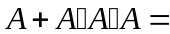（A）。
20、 的最小项表达式为（ ）。
21、如果要用J-K触发器来实现D触发器功能，则D，J，K三者关系为（D = J`Q^{n}+`KQ^{n}）。
22、(26)₁₀ =（11010)₂。
23、A•A•A•A=（A）。
24、函数F = (A + B) • (C + D) 的反函数为（`F=`A`B + `C`D）。
25、D触发器的特性方程（Q^{n+1}=D）。
26、(893.8)₁₀ =(100010010011.1000)₈₄₂₁。
27、时序逻辑电路的输出不仅取决于该时刻电路的（输入信号），还与电路（前一时刻的电路状态）有关。
28、1⊙1=（1）。
29、16个触发器构成计数器，该计数器可能的最大计数模值是（2¹⁶）。
30、(111011)₂（最高位为符号位）的补码是（100101）。
31、若D触发器的D=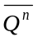，则构成的触发器为（T'触发器）。
32、具有数码寄存功能，没有移位数码功能的时序逻辑电路是（数码）寄存器。
33、(-1110）_{B}的补码是（10010）。
34、初态非0的任意进制计数器构造只能选用（置数）法。
35、(26)₁₀ = (11010)₂ (127)₁₀ = (1111111)₂ (0.36)₁₀ = (0.010111)₂
(26E)₁₆ = (1001101110))₂ = (622)₁₀
36、(978)₁₀ = (100101111000)₈₄₂₁
(87.15)₁₀ = (10000111.00010101)₈₄₂₁
(239.03)₁₀ = (001000111001.00000011)₈₄₂₁
37、(010110001001.0100)₈₄₂₁ = (589.4)₁₀
(100010010011.1000)₈₄₂₁ = (893.8)₁₀
38、
二 、选择题
1、在（D）输入情况下，“或非”运算的结果是逻辑0。
A、全部输入是0 B、全部输入是1
C、任一输入为0，其他输入为1 D、任一输入为1
2、D触发器的D端与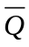端相连，则D触发器实现（D） 触发器的逻辑功能。
A、T B、D C、JK D、T＇
3、逻辑函数F(A,B,C)=AB+BC+AC的最小项标准式为（B）。
A、F(A,B,C)=∑m(0,2,4) B、F(A,B,C)=∑m(3,5,6,7)
C、F(A,B,C)=∑m(0,2,3,4) D、F(A,B,C)=∑m(2,4,6,7)
4、最小项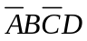的逻辑相邻最小项是（A）。
A、 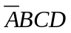 B、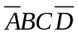= C、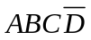 D、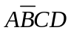
5、16个触发器构成计数器，该计数器可能的最大计数模值是（D）。
A、16 B、32 C、16² D、2¹⁶
6、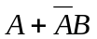的最简与或式是（A）。
A、A+B B、A C、B D、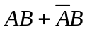
7、已知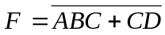，选出下列（D）肯定使F=0的情况。
A、A=0，BC=1 B、B=1，C=1
C、C=1，D=0 D、BC=1，D=1
8、若输入变量A、B全为1时，输出F=1，则其输入与输出的关系是（B）。
A、异或 B、 同或 C、 或非 D、与非
9、（011011）₂（最高位为符号位）的补码是（B）。
A、11011 B、011011 C、000100 D、000101
10、下列电路中，具有记忆功能的逻辑器件是(C)。
A、译码器 B、全加器 C、寄存器 D、编码器。
21、构造一个十进制同步计数器，需要(B)触发器。
A、3个 B、4个 C、5个 D、10个
22、具有四输入端的与门输出为1的组合有（B）种。
A、15 B、1 C、16 D、不能确定

23、如果要求JK触发器在时钟脉冲作用下的次态与现态相反，JK端取值应为（C）。
A、00 B、01 C、11 D、10
24、函数F = (A + B) · (C + D) 的对偶式为（A）。
A、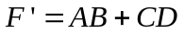 B、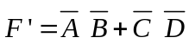
C、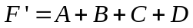 D、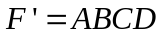
25、D触发器的D端与端相连，则D触发器实现（A） 触发器的逻辑功能。
A、T B、D C、JK D、T＇
26、下列电路中，不属于时序逻辑电路的是（B）。
A、计数器 B、全加器 C、寄存器 D、分频器
27、逻辑函数F=AB+AC，若B=C=1，则F=（B）。
A、2A B、A C、0 D、1
28、（111011）₂（最高位为符号位）的补码是（D）。
A、11011 B、011011 C、000100 D、100101。
29、在（D）输入情况下，“或非”运算的结果是逻辑0。
A、全部输入是0 B、全部输入是1
C、任一输入为0，其他输入为1 D、任一输入为1
20、74LS138是（A）。
A、3—8线译码器 B、8—3线优先编码器
C、2—4线译码器 D、16—4线优先编码器
21、逻辑函数表达式中逻辑变量可取的值有（C）。
A、0 B、1 C、0和1 D、无穷多个数
22、将2018个“1”进行异或运算得到的结果是（B）。
A、1 B、0 C、2018 D、1009
23、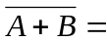（A）。
A、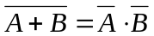 B、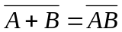
C、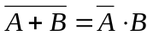 D、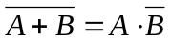
24、具有四输入端的与门输出为0的组合有（A）种。
A、15 B、1 C、16 D、不能确定
25、欲将8421BCD码转换为余3码，应选用（D）。
A、译码器74138 B、数据选择器74151
C、数值比较器7485 D、加法器74283
26、74LS138译码器输出为低电平有效，正常译码时，当输入A₂A₁A₀=001时，输出
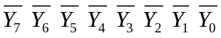 =（D）。
A、10111111 B、01000000 C、00000010 D、11111101
27、函数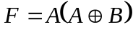的结果是（C）。
A、 B、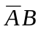 C、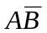 D、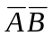
28、八路数据选择器，其地址输入端有(A)个。
A、3 B、2 C、1 D、4
29、能够完成数码移位和寄存功能的逻辑器件是（A）。
A、移位寄存器 B、计数器 C、寄存器 D、编码器。
30、如果要求JK触发器在时钟脉冲作用下的次态与现态相反，JK端取值应为（C）。
A、00 B、01 C、11 D、10
三、化简（过程略）
用代数法化简逻辑函数F（A，B，C，D） =A +B +C +D +ABCD+ABC+AC=1
用代数法化简逻辑函数=1
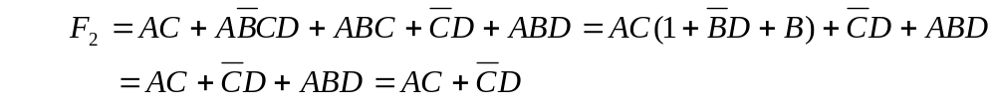
用代数法化简逻辑函数

用卡诺图法化简逻辑函数

F（A，B，C，D） = m(0,13,14,15) + d (1,2,3,8,10,11)

F（A，B，C，D）= m(0,1,4,6,9,13) + d (2,3,5,7,11,15)

四、分析
试分析图所示电路，写出输出逻辑表达式，列出真值表，并说明电路逻辑功能。

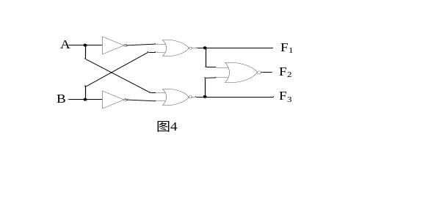
图

电路如图所示，试写出它的输出方程、画出真值表、并说明其逻辑功能。

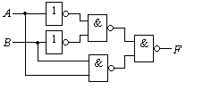
图

电路如下图所示，试写出Y的逻辑函数式，列出真值表，并指出电路完成了什么功能？
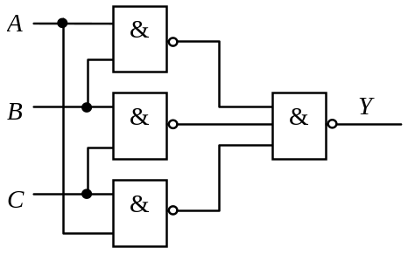

设触发器的初始状态为0，画出如图所示触发器Q端的波形图。
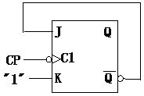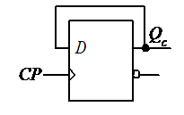
(a) (b)
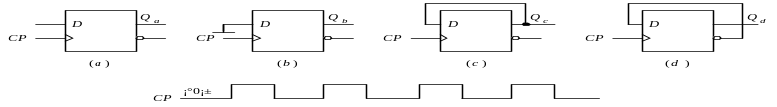

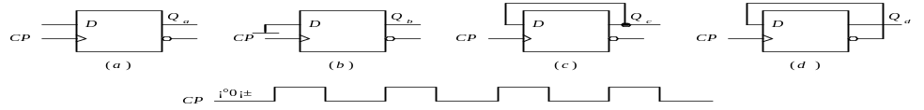

3、分析图示同步时序逻辑电路。要求：（1）写出各级触发器的激励方程；
（2）写出各级触发器的状态方程；（3）列出状态转移表；（4）画出状态转换图；（5）描述逻辑功能。设触发器的初始状态Q₁＝Q₂= 0。
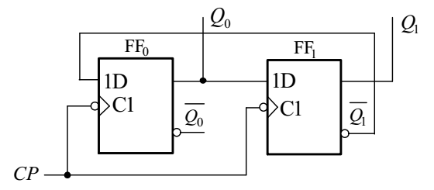
4、分析图示同步时序逻辑电路。要求：（1）写出各级触发器的激励方程；
（2）写出各级触发器的状态方程；（3）列出状态转移表；（4）画出状态转换图；（5）描述逻辑功能。
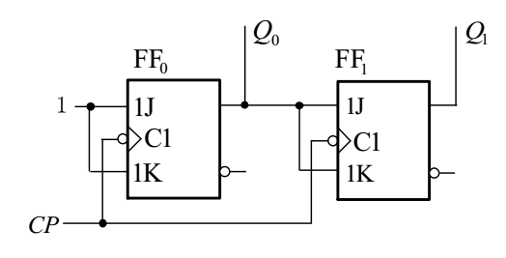

五、设计
设有甲乙丙三人进行表决，若有两人以上（包括两人）同意，则表决通过，用ABC代表甲乙丙，用L表示表决结果。试写出真值表，逻辑表达式，并用与非逻辑门实现。

设计一个监测信号灯工作状态的逻辑电路。每一组信号灯由红、黄、绿三盏灯组成。正常工作情况有三种：只有红灯亮、只有绿灯亮、黄灯绿灯同时亮，当出现其他点亮状态时，电路出现故障，要求逻辑电路发出故障信号，以提醒维护人员前去修理。要求写出设计过程，并用与非逻辑门实现。

电话室需对四种电话编码控制，按紧急次序排列优先权由高到低是：火警电话、急救电话、工作电话、生活电话，分别编码为11、10、01、00。试设计该编码电路。要求用与非逻辑门实现。

